汽车之家网站调研报告
汽车之家网站是排名第一的汽车网站。他的特点是新车信息更新快，由汽车之家编辑部做的一系列试驾视频且深入人心。汽车图片非常齐全，同款车的图片达到了50张，型号和价格也非常齐全。汽车之家网站最精彩的内容就是他每日更新的汽车新闻，行情，评测和导购内容。信息量之大非常不容小视。
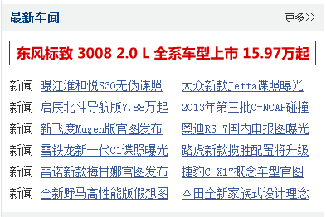
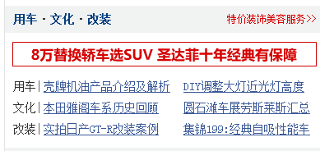
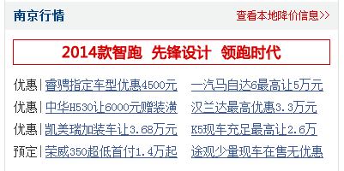
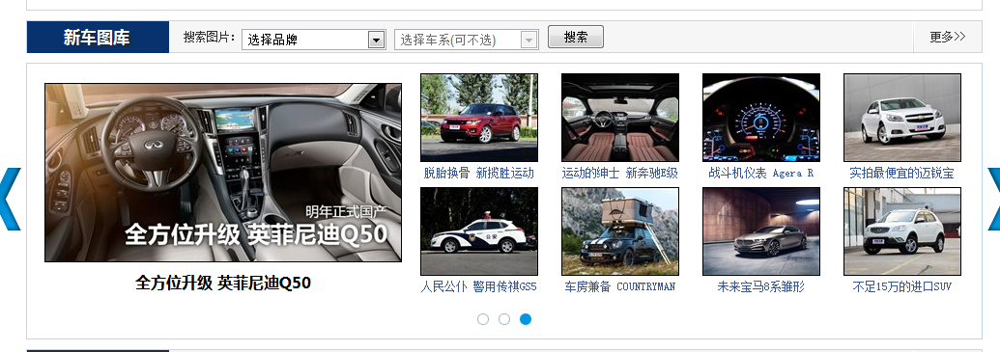
汽车之家是我最熟悉的汽车网站，身边的朋友对汽车之家的口碑也正是了当之无愧的第一，他在分类搜索里的推荐各个款式的推荐车型都是根据性能测试，交易量和关注度来排序，想要找到一款好车用起来非常的方便。
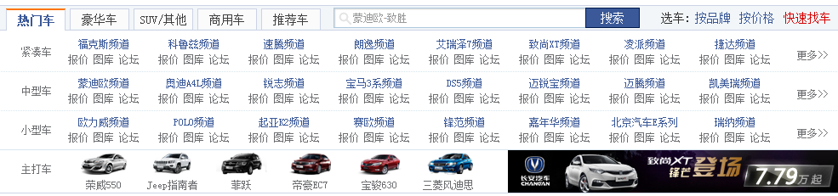
汽车之家的搜车模式也很有新意。不仅有一般网站的品牌搜车，级别查找，还有汽车之家自己归纳的价格查找和快速找车。其中快速找车非常的人性化，里面有价格区间，国别，品牌，排量，车型，结构和座椅数量，搜索起来非常的方便。
汽车之家在搜索车型最人性化的一点就是在品牌搜车里也可以加入车辆结构选项。例如我想买一辆小型车，但是又想买奥迪，可是奥迪型号太多不知道哪一款是小型车，这时候就非常适合的用到这个功能。
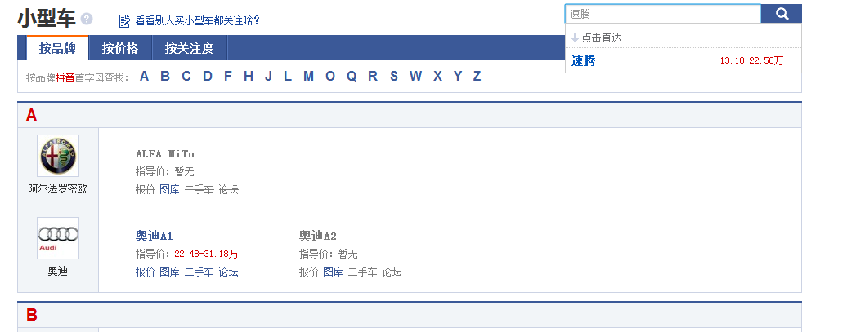
如图显示奥迪只剩下了2款小型车型，其他都被过滤掉了。假如我想买一辆SUV，因为我喜欢运动，经常走一些山路，搜索起来也是非常方便，只要把小型车改成SUV立马所有品牌的其他非SUV车型就被全部过滤掉，这样网友搜索的就很方便了。
汽车之家新网专用版块也是网友非常关心的地方，其中有行业新闻，例如去年DSG变速箱被召回。还有国产新车发布和进口新车引进国内多可以在这上面第一时间看到。
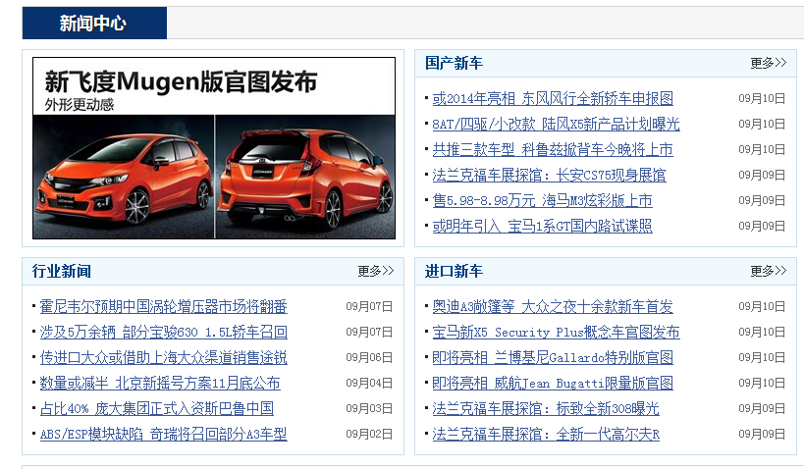
在汽车之家最下面的版块里有各个车型分类的，并且列出了这些分类的热门车型的降价幅度，对于购车的网友帮助很大。
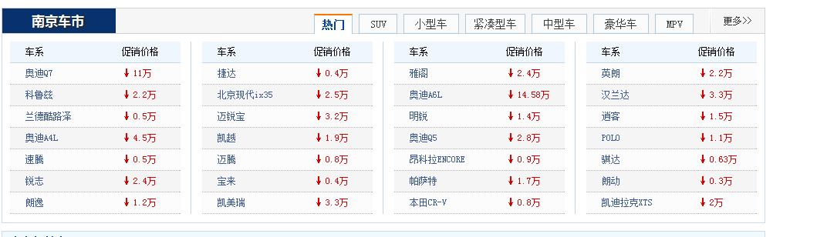
汽车之家最有名的要数他的论坛了。提车作业，汽车改装，内饰改装，中控电子狗等的分享，维护保养渠道和费用，自驾游等等一系列已经成为了一种文化，大家都愿意去上面交流自己的心得，给了广大车友用车提供了非常多的实际好处。
